Kraków 28.01.2016 r.
Informacja prasowa
BIK w 2015 r. wynajął ponad 20 tys. mkw. powierzchni
Deweloper powierzchni komercyjnych w minionym roku zawarł umowy najmu, dzięki którym poziom pustostanów na koniec 2015 roku wyniósł zaledwie 1% łącznej powierzchni.
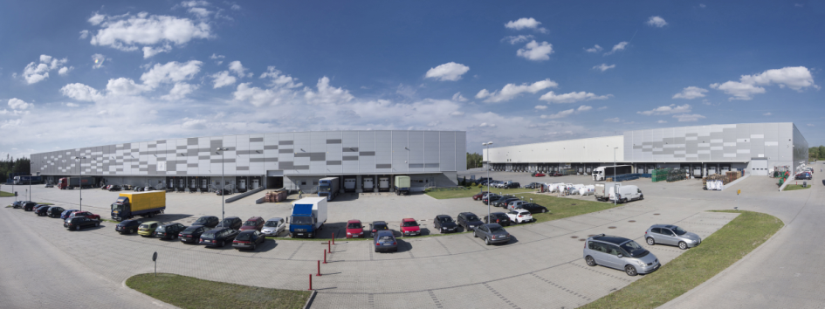
W 2015 r. Biuro Inwestycji Kapitałowych S.A. (BIK) zawarło umowy najmu na łączną powierzchnię przekraczającą 20 tys. mkw. powierzchni magazynowej i biurowej. „W większości umowy dotyczyły przedłużenia najmu powierzchni na kolejny okres w istniejących obiektach, ale pozyskaliśmy też nowych klientów. Potwierdza to duże zaufanie do BIK jako dewelopera i zarządcy obiektów logistycznych oraz wysoki standard świadczonych usług” – podkreślił Krzysztof Mucha Business Development Manager Biura Inwestycji Kapitałowych S.A.
Wielkość wynajętej w minionym roku powierzchni była blisko dwa razy większa niż w 2014 r. kiedy zawarto umowy najmu na 12,7 tys. mkw. W efekcie zawartych umów praktycznie cała oferowana powierzchnia w zarządzanych obiektach jest obecnie zajęta. Na koniec minionego roku deweloper wynajmował łącznie ponad 55 tys. mkw. powierzchni magazynowej i biurowej. To oznacza wielkość pustostanów na poziomie zaledwie 1% gotowej powierzchni.
„Wszystkie obiekty są niemal w całości wynajęte, co potwierdza dużą atrakcyjność oferowanych powierzchni. Nasze centra logistyczne posiadają łatwy i szybki dostęp do głównych węzłów komunikacyjnych, zostały zbudowane zgodnie z najwyższymi standardami rynkowymi w zakresie magazynów klasy A” – stwierdził Krzysztof Mucha. „Obiekty charakteryzują się elastycznością pod względem doboru odpowiedniej powierzchni magazynowej do wymagań klientów. Jako jeden z niewielu deweloperów oferujemy niewielkie moduły, które można dowolnie łączyć. Najmniejsze z nich w zależności od lokalizacji wahają się od 500 m² do 900 m² oraz posiadają relatywnie dużą liczbę doków rozładunkowych. Na życzenie klienta możliwa jest zmiana przeznaczenia powierzchni z magazynowej na produkcyjną, jak również zwiększenie jej użyteczności poprzez montaż dodatkowych doków, niestandardowych bram oraz instalacji wewnętrznych” – dodał Business Development Manager Biura Inwestycji Kapitałowych S.A.
Grupa zarządza aktualnie trzema parkami logistycznymi: Centrum Logistycznym Kraków I, Centrum Logistycznym Kraków II oraz Śląskim Centrum Logistycznym w Sosnowcu o łącznej powierzchni najmu wynoszącej 55,8 tys. m². W ramach dywersyfikacji działalności Grupa BIK zajmuje się także budową i wynajmem nowoczesnych powierzchni handlowych w segmencie parków handlowych (retail parków). Dotychczas zrealizowane zostały dwa retail parki: jeden w Puławach, a drugi w Bielsku-Białej.
***
Niniejsza informacja jest materiałem reklamowym i promocyjnym w rozumieniu art. 53 ustawy z dnia 29 lipca 2005 r. o ofercie publicznej i warunkach wprowadzania instrumentów finansowych do zorganizowanego systemu obrotu oraz o spółkach publicznych (tekst jednolity Dz.U. z 2013 roku poz. 1382). Niniejszy materiał w żadnym przypadku nie stanowi oferty ani zaproszenia, jak również podstaw podjęcia decyzji w przedmiocie inwestowania w papiery wartościowe Biura Inwestycji Kapitałowych S.A.
Prospekt Emisyjny, sporządzony w związku z ofertą publiczną akcji Biura Inwestycji Kapitałowych S.A. i ubieganiem się o dopuszczenie oraz wprowadzenie papierów wartościowych Biura Inwestycji Kapitałowych S.A. do obrotu na Giełdzie Papierów Wartościowych w Warszawie S.A., który w dniu 08.12.2015 r. został zatwierdzony przez Komisję Nadzoru Finansowego, jest jedynym prawnie wiążącym dokumentem zawierającym informacje o Biurze Inwestycji Kapitałowych S.A. i ofercie publicznej. Prospekt Emisyjny udostępniono na stronie internetowej Biura Inwestycji Kapitałowych S.A. www.bik.com.pl i na stronie internetowej Domu Maklerskiego BDM S.A. pod adresem www.bdm.pl, na których to stronach znajdą się ewentualne aneksy i komunikaty aktualizujące do Prospektu Emisyjnego. Niniejszy materiał nie stanowi rekomendacji w rozumieniu rozporządzenia Ministra Finansów z dnia 19 października 2005 roku w sprawie informacji stanowiących rekomendacje dotyczącą instrumentów finansowych, ich emitentów lub wystawców. Niniejszy materiał nie może być rozpowszechniany w Stanach Zjednoczonych Ameryki, Australii, Kanadzie i Japonii ani jakiejkolwiek innej jurysdykcji, w której stanowiłoby to naruszenie właściwych przepisów prawa lub wymagałoby rejestracji.

Dodatkowych informacji udzielają:
Agencja Tauber Promotion

Mariusz Skowronek,
e-mail: mskowronek@tauber.com.pl
Tel.: +22 833 35 02; 698 612 866

Andrzej Kazimierczak,
e-mail: akazimierczak@tauber.com.pl
Tel.: +22 833 35 02; 691 507 173

